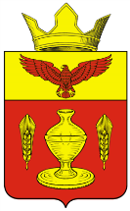
Волгоградская область
Палласовский муниципальный район
Гончаровский сельский Совет
________________________________________________________________

Р Е Ш Е Н И Е

от 29 сентября 2014года п.Золотари № 24\2

об отмене решения № 25\1 от 26.10.2009 года
«Об избрании заместителя председателя
Гончаровского сельского Совета»

На основании Постановления № 799\684-3 от 22.09.2014 года «О регистрации депутатов Гончаровского сельского Совета третьего созыва Палласовского муниципального района» Гончаровский сельский Совет

РЕШИЛ:

- Отменить Решение № 25\1 от 26.10.2014 года «Об избрании заместителя председателя Гончаровского сельского Совета – Джумагалиеву К.Д.»
- Настоящее Решение вступает в силу с момента его подписания и подлежит официальному опубликованию.

Глава Гончаровского
сельского поселения: К.У.Нуркатов

рег. № 43\2014

